Приложение 2

1.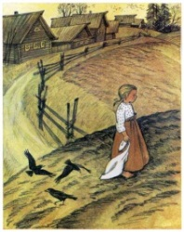2. 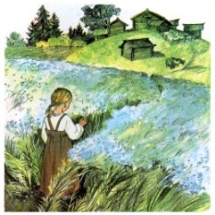 3. 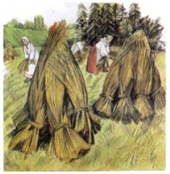 4. 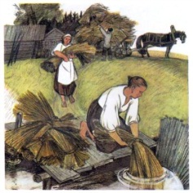

5.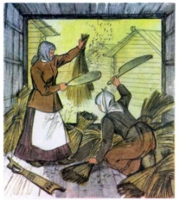 6. 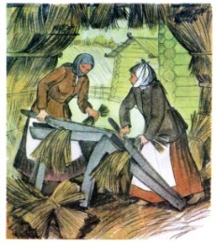 7. 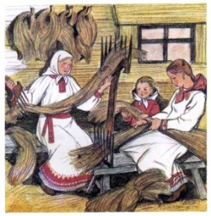 8. 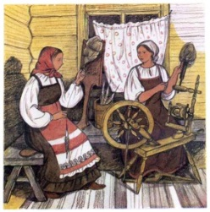

9. 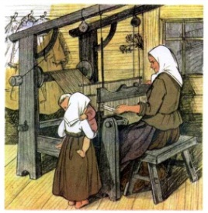 10. 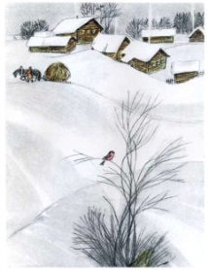 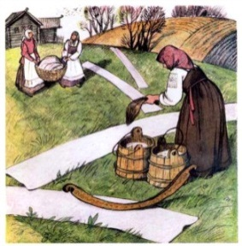 11. 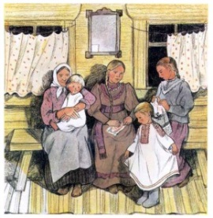

Вот сею ленок, вырастит тебе рубашка
Раза два мать и сёстры Тани приходили полоску полоть. Прошло ещё несколько недель: травка на полоске поднялась, и на них показались голубые цветочки.
Когда цветочки опали, мать и сёстры Тани повыдергивали весь лён с корнем, навязали снопиков и поставили их на поле просохнуть.
Когда лён просох, его обмолотили, затем потопили в речке.
Недели через две вынули лён из речки, просушили и стали мять доской на гумне.
Потом колотили трепалом на дворе. (Трепало – это зубчатая дощечка, которой выколачивают, треплют лён).
Вытрепавши, стали лён чесать железным гребнем, пока он не сделался мягким и шелковистым.
Настали длинные, зимние вечера. Надели лён на гребни и стали из него нитки прясть.
Установили в избе кросна (старинный ткацкий станок), натянули на них основу и начали ткать.
Когда холст был готов, стали его на морозе морозить, по снегу расстилать. А весной расстилали его по траве, на солнышке, и взбрызгивали водой. Сделался холст из серого белым.
Накроила из холста мать рубашек….(закончи предложение)

